GRUPPO LAVORATORI ANZIANI SMAT S.p.A.  Corso XI Febbraio, 14 - 10152 TORINO  Segreteria presso CRAL SMAT - Strada Vicinale del Nobile, 12 – 10131 Torino  Indirizzo e-mail: smatgla@gmail.com | 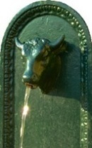

Verbale della 49^ Assemblea Annuale dei Soci

Sabato 19 aprile 2008

Il giorno 19 aprile 2008, presso il Ristorante “Villa Rosa” in Crescentino, si è riunita alle ore 10.30 l’assemblea ordinaria dei soci del Gruppo Lavoratori Anziani SMAT S.p.A. Constatato che il numero dei soci presenti era in quel momento insufficiente per raggiungere la legalità, si è deciso di rinviare l’assemblea di cui si tratta alle ore 11,00. All’ora stabilita, e pertanto in seconda convocazione, il numero necessario era ampliamente superiore ed il Presidente PONZANO Luigi dichiarava aperti i lavori passando immediatamente alla lettura dei punti dell’ordine del giorno:
- relazione del Presidente;
- rendiconto economico anno 2007 – approvazione;
- premiazione dei soci con particolare anzianità al Gruppo;
- la parola ai soci.

Al punto 1) – il Presidente saluta tutti i convenuti, ringraziando particolarmente il Presidente della SMAT dott. Giorgio GILLI, l’Amministratore Delegato ing. Paolo ROMANO ed il Socio Onorario dott. Renato PARENA, Direttore Amministrativo per l’attenzione che essi dedicano al G.L.A. e di cui se ne pervengono le scuse per la loro assenza. Il Presidente illustra all’assemblea quanto approvato dal Direttivo in data 22 novembre 2007 relativo alla proposta di dare a tutti i soci ultra ottantenni una benemerenza, ma soprattutto venga concessa a loro l’iscrizione gratuita al Gruppo. L’Assemblea approva all’unanimità la figura di “Socio per Sempre – Over 80”.
Il Presidente propone all’Assemblea una nuova tipologia di benemerenza ai soci così evidenziata:
- annullamento della consegna dell’orologio ai soci dopo anni 6 di iscrizione, poiché è ormai anacronistica questa nostra regalia.
- Il distintivo d’oro che veniva consegnato ai soci dopo 15 anni di iscrizione, viene anticipato ai 10 anni d’iscrizione con un nuovo logo da definirsi.
L’assemblea approva all’unanimità.
Il Presidente ricorda ai soci che il prossimo anno sarà quello del 50° Anniversario della fondazione del sodalizio, augurandosi una partecipazione massiccia di tutti i soci.

Al punto 2) – il Tesoriere Mura rag. Luciano, espone all’assemblea il rendiconto economico dell’anno 2007
ENTRATE
Iscrizioni soci pensionati 2007 | 5315,00
Iscrizioni soci dipendenti 2007 | 2765,00
Contributo SMAT | 15000,00
Contributi vari soci | 0,00
Manifestazioni culturali | 41694,00
Assemblea annuale | 1650,00
TOTALE ENTRATE | 66424.00
USCITE
Spese associative: ANLA | 3840,00
Riviste pensionistiche | 74,77
Congressi, convegni | 0,00
Spese generali | 373,79
Spese postali | 1050,00
Onoranze funebri | 501,00
Assemblee | 5565,00
Premi fedeltà | 580,00
Manifestazioni culturali | 53401,00
TOTALE USCITE | 65385,56
Avanzo economico | 1038.44

Dopo il parere favorevole del Collegio Revisore dei Conti, l’assemblea approva all’unanimità.

Al punto 3) Il Presidente PONZANO Luigi, procede alla premiazione dei soci con particolare anzianità di iscrizione ed alla assegnazione ai nuovi soci iscritti: la tessera, lo statuto e il distintivo.

Il distintivo d’oro viene consegnato ai soci iscritti nell’anno 1993:
CALORE Gianpaolo GENTA Giovanbattista GIULIANO Filippo RAVETTO Antonio
REALE Tomaso CAVALLI Gloria DE PACE Clara.

L’orologio viene consegnato ai soci iscritti nell’anno 2002:
FRESCO Valter VARANO Mario BARONETTO Gisella COMMISSO Mario
DI NUNZIO Michele GASSINO Mara Franca MANCONE Giuseppe VALSANIA Massimo.

I nuovi soci sono:
GIORGINI Francesco CASTIELLO Vitale ARMINIO Saverio GUARNACCIA Simonetta
CHIARITO Giuseppe ATZENI Gianluigi TARRONE Giovanni CHIARAMONTE Paolo
MESSINA Domenico HASSAN GIAMA Ali SCACCIO Luciano CRIVELLARI Graziano
MENNILLO Anna ZAGO Paolo DINARDO Emilia NUTI Lucio
DANRO’ Sabrina

I soci iscritti sono 382 così ripartiti:
- 136 soci in servizio
- 215 soci in pensione
- 31 vedove di soci.

Al punto 4) L’arch. CALORE Gian Paolo, illustra ai convenuti quanto si è fatto e quanto si farà durante l’anno circa l’attività culturale ricreativa, sollecitando a tal proposito di accelerare l’eventuale volontà a partecipare alla gita di Madrid, che si effettuerà a fine settembre, mediante un sollecita iscrizione.

Non essendoci nessun altro da dire, il Presidente ringrazia i convenuti e dichiarando chiusa l’assemblea alle ore 12,30, dà inizio al pranzo sociale.

Torino, 24 aprile 2008

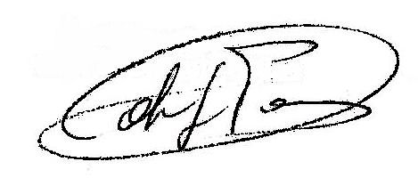
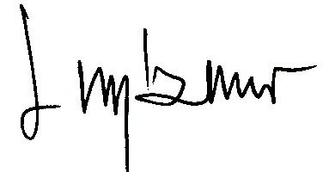
Il SEGRETARIO IL PRESIDENTE
CALORE arch. Gianpaolo PONZANO Luigi

